|  |
| --- |
| **Sistema de Gestión de Nube** |
| **202200092 – Diego Alberto Maldonado Galvez** |

**Resumen**

El presente proyecto tiene como objetivo desarrollar un sistema completo de gestión de datos basado en tecnologías web, aplicando conceptos de programación orientada a objetos, manejo de archivos XML y generación de reportes automatizados. La solución se compone de dos partes: un backend construido con Flask, responsable de procesar la información, validar los datos mediante expresiones regulares y generar facturas y reportes PDF; y un frontend desarrollado con Django, que permite al usuario interactuar con el sistema a través de una interfaz web intuitiva. El sistema lee archivos XML de configuraciones y consumos, calcula los costos de operación por instancia y cliente, y genera documentos de facturación y análisis de ventas. Todo el flujo se almacena en un archivo XML que actúa como base de datos. Este proyecto integra múltiples áreas del curso, como POO, servicios web, manipulación de estructuras de datos y diseño de interfaces, logrando una solución funcional, modular y alineada con los requerimientos académicos establecidos.

**Palabras clave**

Flask, Django, XML, Facturación, Programación Orientada a Objetos

***Abstract***

*This project aims to develop a complete data management system based on web technologies, applying concepts of object-oriented programming, XML file processing, and automated report generation. The solution is divided into two main components: a backend built with Flask, responsible for processing information, validating data through regular expressions, and generating invoices and PDF reports; and a frontend developed with Django, which allows the user to interact with the system through an intuitive web interface. The system reads XML files containing configurations and consumption data, calculates operational costs per instance and client, and produces detailed billing documents and sales analysis reports. All processed data is stored in an XML file that functions as a database. This project integrates multiple areas of the course, such as OOP, web services, data structure manipulation, and interface design, resulting in a functional, modular, and well-structured solution that meets all academic requirements established for the assignment.*

***Keywords***

*Flask, Django, XML, Billing, Object-Oriented Programming*

**Introducción**

El desarrollo de sistemas basados en arquitecturas web se ha convertido en una necesidad esencial dentro de los entornos tecnológicos actuales. Este proyecto presenta la implementación de un sistema de gestión de datos que integra diversas áreas del conocimiento informático, como la programación orientada a objetos, el manejo de estructuras XML y la generación de reportes dinámicos en formato PDF. Su importancia radica en la automatización de procesos relacionados con la facturación y el análisis de información, permitiendo una gestión más eficiente y confiable de los recursos. A través de la combinación de Flask y Django, se propone una solución modular que evidencia la interacción entre backend y frontend mediante servicios web. Este ensayo busca responder cómo la correcta aplicación de estas tecnologías contribuye al fortalecimiento de las competencias técnicas del estudiante y al desarrollo de soluciones escalables dentro del ámbito académico y profesional.

**Desarrollo del tema**

a. Fundamentos teóricos y tecnológicos

El proyecto se sustenta en los principios de la programación orientada a objetos (POO), donde la abstracción, encapsulamiento y modularidad permiten estructurar el sistema en clases especializadas. Además, se aplican expresiones regulares para validar formatos de datos, como fechas y números de identificación tributaria (NIT). Estas bases teóricas se complementan con el uso del formato XML, estándar para el intercambio estructurado de información entre sistemas heterogéneos.

b. Arquitectura de la solución

La propuesta integra un modelo cliente-servidor, compuesto por un backend desarrollado en Flask y un frontend implementado con Django. Flask gestiona la lógica de negocio, procesando archivos XML, generando facturas y reportes PDF; mientras que Django brinda una interfaz web que facilita la interacción del usuario mediante formularios y peticiones HTTP. Esta separación de capas garantiza escalabilidad, mantenimiento y reutilización del código.

c. Procesamiento de información y facturación

El sistema interpreta archivos XML de configuraciones y consumos, registrando recursos, categorías, clientes e instancias. Posteriormente, el backend calcula los costos por tiempo de uso y genera facturas en formato XML y PDF. Cada factura detalla las horas consumidas, tarifas unitarias y totales, cumpliendo con las normas de integridad y trazabilidad establecidas en el enunciado del proyecto.

d. Impacto académico y técnico

La realización de este proyecto refuerza las competencias prácticas del estudiante en el desarrollo de aplicaciones integradas, combinando frameworks modernos con fundamentos de ingeniería de software. Además, fomenta la comprensión del flujo completo de datos, desde la lectura de un archivo XML hasta la presentación final en un reporte PDF, fortaleciendo así las habilidades necesarias para entornos profesionales orientados a la automatización y gestión de información.

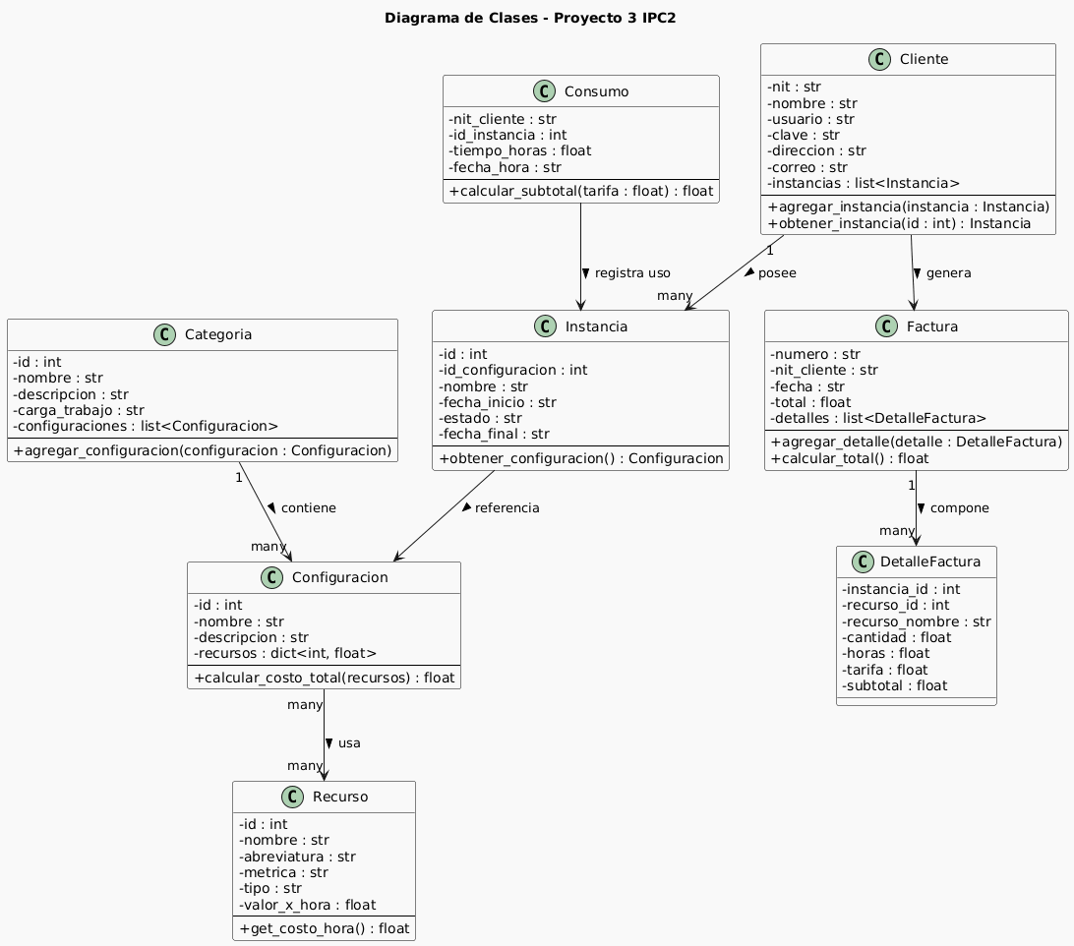

*Figura 1.* Diagrama de clases

Fuente: elaboración propia.



*Figura 2.* Modelo de datos

Fuente: elaboración propia.

**Conclusiones**

El desarrollo de este proyecto permitió integrar conocimientos teóricos y prácticos aplicados a la creación de sistemas basados en arquitecturas web. La combinación de Flask y Django evidenció la importancia de la separación entre la lógica de negocio y la interfaz de usuario, promoviendo una estructura modular y mantenible. Asimismo, la utilización del formato XML como medio de almacenamiento demostró su eficacia para el intercambio estructurado de información, mientras que las expresiones regulares garantizaron la validación de los datos procesados.

La experiencia obtenida reafirma que la aplicación de la programación orientada a objetos facilita la organización del código y mejora la escalabilidad de las soluciones. Este trabajo no solo cumple con los requerimientos del enunciado, sino que también fortalece las competencias técnicas en desarrollo backend y frontend. Finalmente, se invita a reflexionar sobre cómo la automatización de procesos puede seguir transformando la gestión de información en entornos académicos y empresariales.

**Referencias bibliográficas**

Arroyo, L. F. (2021). Desarrollo de aplicaciones web modulares con Django y Python. Editorial Alfaomega.

Castillo, R. J., & Méndez, S. A. (2022). Integración de frameworks ligeros para servicios REST en Python: Un enfoque práctico con Flask. Universidad del Valle de Guatemala, Facultad de Ingeniería.